Муниципальное автономное общеобразовательное учреждение
«Уренская средняя общеобразовательная школа №1»
Уренского муниципального округа
Нижегородской области

На Всероссийский конкурс юных исследователей окружающей среды им. Б.В. Всесвятского

Номинация «Клеточная биология, генетика»

II возрастная группа: 14-18 лет

«Анализ и оценка приживаемости
черенков сортов гортензии метельчатой
на разных типах почв»

Работу выполнила: Смирнова Светлана Александровна, 2009 г.р.,
10 «б» класс, МАОУ «УСОШ №1»,
Адрес школы: 606800 Нижегородская область г. Урень ул. Площадь Революции д.3
Руководитель: Смирнова Ольга Михайловна, учитель биологии высшей категории, МАОУ «УСОШ №1»,
Контактный телефон: 8-920-055-29-55
e – mail: olmihsm@mail.ru.

г. Урень, 2025 год
Оглавление
Введение. 3
1. Глава. Теоретическая часть 5
1.1. Биологические особенности гортензии метельчатой 5
1.2. Описание сорта Ванила Фрайз (Vanille Fraise) 5
1.3. Описание сорта Пинки Винки (Pinky Winky) 5
1.4. Описание сорта Самарская Лидия (Samarskaya Lidia) 6
2. Экспериментальная часть 6
2.1. Методика и материалы исследования 6
2.2. Сбор материала (черенков гортензии). 8
2.3. Сбор материала (почвосмесей). 8
2.4. Постановка эксперимента. 9
2.5. Наблюдение за экспериментом и результаты исследования. 9
Выводы. 11
Заключение. 12
Список использованной литературы и интернет-ресурсов 13
Приложение 1
. Фото реализации проекта «Фитодизайн школьной территории» 14
Приложение 2
Таблица «Интересные факты про гортензию» 16
Приложение 3.
Фото сортов гортензий: Ванила Фрайз, Пинки Винки, Лидия Самарская. 17
Приложение 4
Фотографии этапов черенкования гортензии метельчатой 18
Приложение 5.
Наблюдение за экспериментом и результаты исследования (таблицы) 19
Приложение 6
Диаграммы к результатам исследования 21
Приложение 7.
Фото результатов исследования ……………………………………... 23
Приложение 8.
Рекомендации по выращиванию и посадке саженцев гортензии………………………….24

Введение.
«Если бы каждый человек на клочке земли своей сделал все,
что он может, как прекрасна была бы Земля наша».
(А.П. Чехов)
Актуальность.
Ухоженный школьный двор с декоративными клумбами привлекателен как для учащихся, так и для их родителей и жителей района. Как же организовать озеленение и обустройство школьного двора, чтобы украсить не только маленький кусочек школьной территории, но и сам этот процесс сделать творческим и продуктивным?
Одним из вариантов решения данной проблемы является реализация проектов. Творческой группой учащихся нашей школы был разработан проект «Фитодизайн школьной территории». Проект предусматривает преобразование пришкольного участка, эстетическое оформление пришкольной территории, его озеленение.
Какие растения посадить на территории школы? Выбор пал на гортензию. Эта декоративная культура своей совершенной красотой сможет удивить любого человека: ландшафтного дизайнера, коллекционера растений и профессионального ботаника, в том числе и меня. Гортензии символизируют преданность, чистоту и любовь. Их пышные соцветия мгновенно создают атмосферу романтики и нежности.
Чтобы увидеть цветущие кустарники гортензии на территории школы, совсем не обязательно покупать посадочный материал. Достаточно освоить метод черенкования, который позволит получить большое количество саженцев, полностью сохранивших сортовые свойства.

Постановка проблемы.
Тема исследования 2025 года «Анализ и оценка приживаемости черенков сортов гортензии метельчатой на разных типах почв» является продолжением губернаторского проекта по благоустройству территории «Вам решать» и школьного экологического проекта по теме «Фитодизайн школьной территории» (приложение 1).
В результате реализации проекта «Вам решать» была благоустроена пришкольная территория, а проект «Фитодизайн школьной территории» предусматривает преобразование пришкольного участка, эстетическое оформление пришкольной территории, его озеленение.
В результате данного исследования рассчитываем получать саженцы гортензии метельчатой, выращенные из черенков. В перспективе планируется озеленить пришкольную территорию, так как районный проект «Вам решать» озеленение не предусматривает.
Гипотеза. Если вырастить растения гортензии из черенков, определить оптимальные условия для их черенкования, можно высадить их на пришкольной территории и, тем самым, помочь реализации проекта «Фитодизайн пришкольной территории».
Так я пришла к исследованию по теме «Анализ и оценка приживаемости черенков сортов гортензии метельчатой на разных типах почв».
Цель работы: проанализировать зависимость приживаемости черенков разных сортов гортензии метельчатой от типа почвы.
Задачи:
1.Найти информацию по данной теме, используя различные источники.
2.Поставить эксперимент, показывающий приживаемость черенков гортензии метельчатой на разных типах почв.
3.С помощью эксперимента выяснить, на каких почвах наиболее благоприятно приживаются и развиваются черенки гортензии метельчатой.
4.Провести наблюдения за ростом и развитием гортензий согласно вариантам опыта и проанализировать.
5.Разработать рекомендации по выращиванию черенков гортензии и посадке их в открытый грунт.

Объект исследования: разные сорта гортензии метельчатой, наиболее распространённые у садоводов в Уренском районе.

Предмет исследования: зависимость приживаемости черенков гортензии метельчатой от типа почвы.

Время проведения исследования: июнь-июль 2025 года

Место проведения исследования: МАОУ «Уренская СОШ №1»

Методы исследования: изучение литературы и электронных источников, сбор материала для эксперимента, эксперимент, статистический учёт, анализ полученных данных.

Практическая значимость: рассчитываем получать саженцы гортензии метельчатой, выращенные из черенков. В перспективе планируется озеленить пришкольную территорию.

Глава. Теоретическая часть

Биологические особенности гортензии метельчатой
Гортензия метельчатая является прекрасным украшением сада и пользуется популярностью у цветоводов во всех уголках мира. Одним из его основных преимуществ является обильное и продолжительное цветение. Первые цветы появляются в самом начале лета, и период их расцвета продлится до прихода холодов в поздней осени.
Размер гортензии метельчатой зависит от выбранного сорта: растение может достигать высоты до 3 м. Существуют компактные виды, высота которых ограничивается 1 м.
Многие сорта этого вида гортензии меняют оттенок цветков в период цветения. Сначала соцветия могут иметь белый, зеленоватый или кремовый цвет, а к осени приобретают ярко-розовый или даже красный тон, напоминающий цвет спелого граната (приложение 2).
Гортензии метельчатые, или гортензии Paniculata, обладают несколькими преимуществами, делающими их популярными среди любителей цветов. Выделяют такие плюсы:
- обильное цветение;
- широкий цветовой спектр;
- декоративная листва;
- зимостойкость;
- неприхотливость в уходе;
- подходят для обрезки;
- устойчивость к болезням.
Эти преимущества делают гортензии метельчатые привлекательными для тех, кто стремится создать красочный и легкодоступный уголок природы.

Описание сорта Ванила Фрайз (Vanille Fraise)
Сорт, выведенный во Франции, привлекает внимание внушительной эффектностью. Длина соцветий достигает 30 см, и в период цветения происходит гармоничный переход от белоснежного к розовому оттенку.
Осенью метёлки приобретают малиновый цвет, сохраняя белую верхушку, их цветовые оттенки и насыщенность могут варьироваться в зависимости от почвенного состава, погодных условий и уровня ухода.
Кусты быстро достигают высоты 2 м. Сорт отличается высокой выносливостью и простотой в уходе, устойчивостью к морозам. Обильное цветение является ещё одним привлекательным особенностью этого растения.

Описание сорта Пинки Винки (Pinky Winky)
Этот сорт гортензии происходит из Бельгии и привлекает внимание не только своим великолепным цветением, но и декоративными листьями. Ежегодно он прибавляет в росте примерно 30 см, достигая высоты взрослого растения до 2 м.
Соцветия в начале цветения белого цвета, а к осени приобретают пурпурно-розовую окраску. Зелёная листва осенью становится пурпурно-красной. Сорт Пинки Винки не требует укрытия зимой, он неприхотлив и устойчив к вредителям.

Описание сорта Самарская Лидия (Samarskaya Lidia)
Взрослая высота этого растения достигает 1,5 м, с крепкими побегами и крупными соцветиями. Цветение начинается с середины лета и продолжается до поздней осени. Конусовидные соцветия, характеризующиеся длиной 15 см, на первых этапах цветения имеют белый оттенок, а к осени приобретают малиновую окраску.
Этот компактный кустарник эффективно дополняет другие декоративные растения в саду и может быть успешно выращен в контейнере. Сорт хорошо приспособлен к климатическим условиям средней полосы (приложение 3).
- Глава 2. Экспериментальная часть

.

Методика и материалы исследования
Мы обратились в частный питомник по выращиванию гортензий, который принадлежит Е.А. Разгулиной для того, чтобы определиться с методикой исследования. Нам удалось с ней побеседовать.
«Немало труда приходится приложить, чтобы вырастить хороший посадочный материал. Гортензию можно черенковать весной, летом и осенью. Каждое время года для черенкования имеет свои плюсы и минусы.

Плюсы и минусы весеннего и летнего черенкования
Плюсы | Минусы
Высокая приживаемость. | При массовом сборе черенков цветение можно не увидеть, так как все бутоны будут срезаны.
Большое количество посадочного материала
Плюсы и минусы осеннего черенкования
Плюсы | Минусы
Весной будут черенки уже готовы к высадке в грунт. | Этот способ неудобен тем, что впереди – сложная задача – сохранить черенки в течение зимы.
Можно совместить с обрезкой гортензии на зиму. | Процент укоренения, как и при весеннем размножении, не такой высокий, как при размножении зелеными черенками.

«Принципиальной разницы в том, есть ли бутон на стебле или нет, я не заметила. Но некоторые садоводы говорят, что черенки, на которых были сформированы бутоны, укореняется хуже, так как затратили силы на его образование. В любом случае бутон необходимо обрезать перед укоренением.
Лучшим временем для черенкования считается середина июня–начало июля (период активного роста побегов до начала цветения)» - посоветовала Елена Александровна.
Побеседовав с Еленой Александровной, мы решили использовать в своем исследовании ее практические советы. Также мы изучили методическое пособие «Как вырастить гортензию», видеоматериалы о технике черенкования гортензий на канале «Растим цветы шаг за шагом».

Изучив материалы, мы разработали свою программу исследования:
1. Выбираем куст и побег для размножения гортензий
Для черенкования выбирают куст без признаков хлороза и других заболеваний, а также без признаков присутствия вредителей. Необходимо взять побег, у которого снизу часть одревеснела, а сверху – зеленый прирост толщиной с карандаш.
2.Нарезаем черенок
Острым, продезинфицированным секатором срезаем побег и делим его на несколько частей длиной по 10–12 см.
3.Делаем срезы:
- Нижний срез косой (45 градусов) на расстоянии 1-2 см от нижнего узла
-Верхний срез прямой (90 градусов) делаем срез практически сразу над узлом
4. Обрезаем листья
- нижние листья срезаем полностью;
- верхние листья (если сильно большие) обрезаем наполовину.
5.Готовим субстрат для укоренения (гортензия не требует богатой плодородной почвы);
6.Выбираем подходящую емкость для укоренения.
Для укоренения используем пластмассовые майонезные ведерки.
Внизу обязательно делаем дренажные отверстия.
7. Заполняем емкость субстратом
Стаканчик заполняем субстратом примерно на 2/3 от всего объема.
8. Обеззараживаем субстрат.
Проливаем субстрат раствором Циркона.
9. Размещаем черенки.
Черенок гортензии сажаем во влажный субстрат слегка по косой на глубину 4–5 см.
10. Обрабатываем высаженные черенки.
Опрыскиваем стимулятором роста (Циркон).
Проливаем раствором фунгицида. Можно взять любой – химический или биологический.
11.Укореняем
Закрываем прозрачной тарой для создания высокой влажности и ставим в притененное место – там лучше всего укореняются (приложение 4).

Сбор материала (черенков гортензии).
Для черенкования, во-первых, нужен материал — побеги гортензии, готовые к укоренению.
Во-вторых, для укоренения заготовленных черенков требуются определенные условия.
Температура. Черенкование гортензии можно проводить в разное время года, но для ее укоренения необходима определенная температура воздуха. Оптимальный диапазон — +18…+25 °C.
Освещение. Для укоренения гортензии нужен яркий, но рассеянный свет. Прямые лучи противопоказаны. Оптимальная длина светового дня — 12 часов. При необходимости черенкам требуется искусственная подсветка при помощи фитоламп. На 1 кв. м необходима лампа мощностью 40 Вт.
Влажность. Грунт, в котором приживаются черенки, должен быть постоянно увлажненным, но нельзя допускать в нем застоя воды. Оптимальная влажность воздуха — 80%.
Емкости. Для укоренения черенков гортензии подойдут горшки, пластиковые стаканы и контейнеры, различная непрозрачная тара — в ней быстрее формируются корни. Оптимальный объем — около 500 мл. На дне должны быть отверстия для отведения воды. На дно емкостей укладывают дренажный материал — керамзит, крошки пенопласта и т. д. Толщина дренажа — 1,5 см.
Черенки срезали с крепкого, хорошо разросшегося растения. Для срезки использовали растения старше одного года, так как побеги, взятые с молодых растений, могут не укорениться.
Для срезки выбрали молодые и крепкие побеги, на которых есть листья и почки и еще не образовалась кора. Зачатки бутонов на верхушках побегов срезали.
Черенки заготавливали рано утром в пасмурную погоду. В этот период в них содержится максимум влаги.

Сбор материала (почвосмесей).
Для проведения эксперимента мы решили подобрать разные почвосмеси и выяснить, какая почвосмесь наиболее пригодна для черенкования гортензий: почва с пришкольного участка (контроль), торф сфагновый, смесь торфа с песком (1:1), смесь садовой земли с песком и немного вермикулита. Для контроля взяли почву с пришкольного участка, так как планируем саженцы посадить на территории около школы.

Постановка эксперимента.
1. В начале лета (15 июня 2025года) нарезала черенки гортензии метельчатой разных сортов (Ванила Фрайз, Пинки Винки, Лидия Самарская), когда был период активного роста побегов до начала цветения.
2.Материнские кустики выбрала здоровыми.
3. Острым, продезинфицированным секатором срезала побеги (черенки) и разделила на несколько частей длиной по 10–12 см.
4. Нижний срез черенка сделала под углом 45 градусов, верхний – прямой.
5. Крупные верхние листья обрезала наполовину, нижние срезала полностью.
6.Приготовила почвосмеси для проведения эксперимента: почву с пришкольного участка, торф сфагновый, смесь торфа с песком (1:1), смесь садовой земли и песка в равных долях и добавила немного перлита для рыхления субстрата.
7. Главные требования к емкости – она должна быть глубокой и с дренажными отверстиями, поэтому взяла пластиковые ведерки
8. Сделала дренажные отверстия для оттока влаги: это защитит от загнивания черенков.
9. Заполнила емкости разными типами почвосмесей не до краев – на 2/3 объема. На каждой ёмкости подписала дату, тип почвы и сорт гортензии.
10.Приготовила раствор циркона – его состав предохраняет все стрессовые ситуации растения.
11. Разместила черенки слегка под углом, глубина посадки – 4–5 см.
12.Накрыла посадку прозрачной тарой, чтобы создать влажную камеру (приложение 4).

Наблюдение за экспериментом и результаты исследования.

Через две недели с момента посадки черенков – 30 июня 2025 года набухли первые почки гортензий:
- на почве с пришкольного участка у 12 гортензий
(4 шт. Ванила Фрайз, 5 шт.-Пинки Винки, 3 шт.-Лидии Самарской)
- на смеси торфа спеском (1:1) у 20 гортензий
(8 шт. Ванила Фрайз, 7 шт.-Пинки Винки, 5 шт.-Лидии Самарской)
- на смеси садовой земли с песком и немного вермикулита у 25 гортензий
(10 шт. Ванила Фрайз, 8 шт.-Пинки Винки, 7 шт.-Лидии Самарской)
- на сфагновом торфе у 3 гортензий
(2 шт. Ванила Фрайз, 1шт.-Пинки Винки)

Через четыре недели с момента посадки черенков – 17 июля 2025 года распустились листочки гортензий, а это свидетельствует о появлении корней на черенках:
- на почве с пришкольного участка у 9 гортензий
(3 шт. Ванила Фрайз, 4 шт.-Пинки Винки, 2 шт.-Лидии Самарской)
- на смеси торфа с песком (1:1) у 15 гортензий
(6 шт. Ванила Фрайз, 5 шт.-Пинки Винки, 4 шт.-Лидии Самарской)
- на смеси садовой земли с песком и немного вермикулита у 25 гортензий
(8 шт. Ванила Фрайз, 7 шт.-Пинки Винки, 6 шт.-Лидии Самарской)
- на сфагновом торфе у 1 гортензии
(1 шт. Ванила Фрайз,)
Дату и количество черенков на разных типах почвы по каждому сорту гортензий мы вносили в дневник наблюдений за ростом и развитием черенков (приложение 5). Проанализировав таблицу, можно сделать вывод, что количество черенков, у которых набухли верхние почки и количество черенков, у которых распустились листочки не совпадает. Это можно объяснить так: часть черенков, по всей видимости, погибла из-за нарушения условий черенкования.

Выводы.
Изучив методическое пособие «Как вырастить гортензию», видеоматериалы о технике черенкования гортензий на канале «Растим цветы шаг за шагом», советы Е.А. Разгулиной, мы поставили эксперимент по приживаемости черенков гортензии метельчатой и получили следующие результаты исследования:
Эксперимент по подбору разных типов почвосмесей показал, что все собранные нами грунты благоприятны для черенкования гортензий, за исключением сфагнового торфа, на котором черенки не укоренились.
Для укоренения нужен рыхлый, воздухопроницаемый и влагоемкий субстрат. Лучший вариант для размножения гортензий, исходя из анализа эксперимента, — смесь садовой земли с песком и вермикулитом. А вот только верховой торф для укоренения гортензии использовать нельзя — он слишком быстро пересыхает, а при переувлажнении покрывается плесенью и становится средой для развития грибной микрофлоры.
На почве с пришкольного участка приживаемость черенков небольшая
(9 шт.). Можно предположить, что почва под посадку гортензий нуждается в улучшении физических и химических свойств.
Все-таки результаты исследования нас порадовали.
Всего в ходе эксперимента было посажено 120 черенков разных сортов гортензий. Укоренилось 46 черенков (18 шт.- Ванила Фрайз, 16 шт. – Пинки Винки, 12 шт. Лидии Самарской). Средний процент укоренения черенков составил 38% (приложение 6).
За лето саженцы подросли. К осени они нарастят крепкую корневую систему.
Перед началом устойчивых морозов и снежного покрова ведерки с саженцами вынесем на улицу, прикопаем, укроем лапником и засыплем снегом.
Получив и проанализировав первые результаты своего эксперимента, изучив статьи на сайтах сети Интернет, мы разработали рекомендации для себя, так как планируем продолжить исследование (приложение 7).

Заключение.
В результате проведенных исследований по приживаемости черенков разных сортов гортензии метельчатой на разных типах почв цели и задачи работы реализованы:
1.Изучила биологические особенности гортензии метельчатой.
2.Провела эксперимент, показывающий приживаемость черенков гортензии метельчатой на разных типах почв.
3.С помощью эксперимента выяснила, на каких почвах наиболее благоприятно приживаются и развиваются черенки гортензии метельчатой.
4.Провела наблюдение за ростом и развитием гортензий согласно вариантам опыта и проанализировала.
5.Разработала рекомендации по выращиванию черенков гортензии и посадке их в открытый грунт, так как планирую продолжить исследование.
В результате эксперимента наша гипотеза подтвердилась. Исследование доказало, что вполне можно вырастить декоративные кустарники своими руками. Для этого необходимо иметь в запасе терпение, время и желание. Знать биологические особенности растений, знать, как правильно черенковать, соблюдать условия укоренения черенков.
Если саженцы, которые мы планируем высадить на пришкольной территории, приживутся и начнут расти, можно считать, что мы принимаем участие в озеленении уголка своей малой родины.
Наше исследование будет продолжено. С учётом полученных данных мы будем работать над следующей темой исследования «Адаптация саженцев гортензии».

Список использованной литературы и интернет-ресурсов

«Гортензии в саду» Елена Малышева;
«Гортензия. Искусство выращивания и ухода» Питомник « Бал цветов»
«Гортензия: королева сада.
Полное руководство по выращиванию и уходу» Алексей Сабадырь
«Гортензии» Лариса Кочелаева

Интернет – источники:
https://masterasada.ru/species/hydrangea-msk/gortenziya-vanilla-freyz/?ysclid=mgsq7l7g6g456361646
https://dzen.ru/a/YeVCia_-aFw-IdHU?ysclid=mgsqcvl4ng549126
https://dzen.ru/a/ZO9Gl20hO0O6ktZS?ysclid=mgsr5gc2yh236259741
https://houses.ru/homegarden-magazine/articles/plants-and-trees/17415/?ysclid=mgsr86tlwf715897776
https://hydrangeas.ru/types/gortenziya-samarskaya-lidiya/?ysclid=mgsr90y11t906441173
https://www.kp.ru/family/sad-i-ogorod/gortenziya-samarskaya-lidiya/?ysclid=mgsrd7rkbi455884483

Приложение 1.

Фото реализации проекта «Вам решать» и

«Фитодизайн школьной территории»
 | 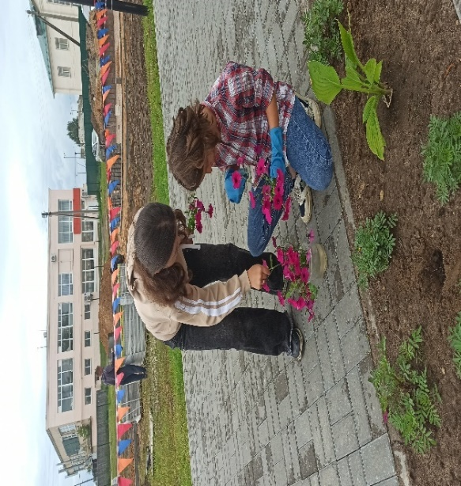
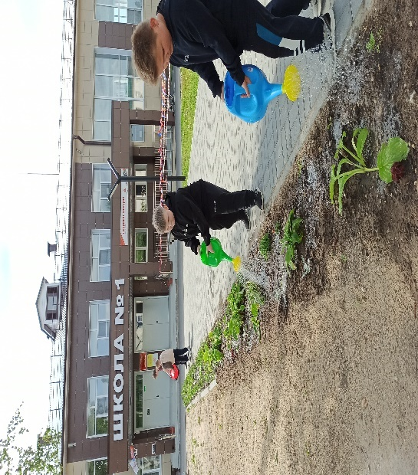 | 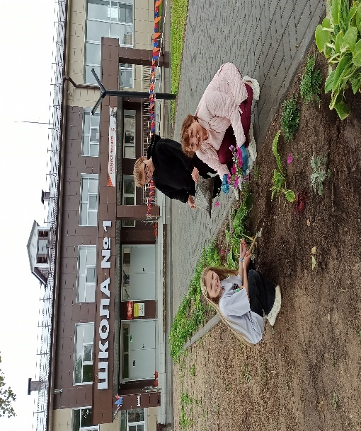
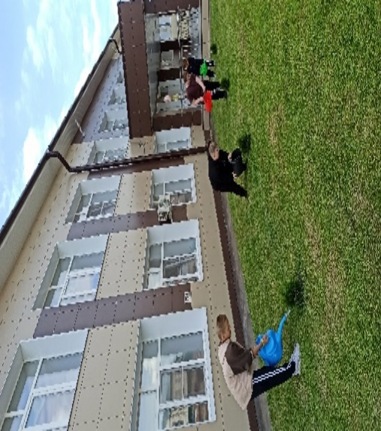 | 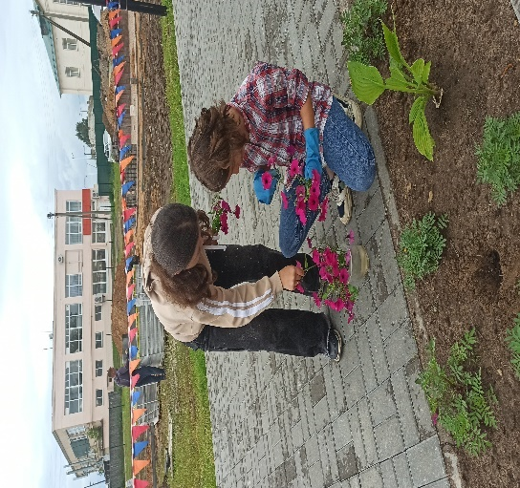
Приложение 2.

Таблица «Интересные факты про гортензию»

Название | Родовое название гортензии (Hydrangea) с древнегреческого языка переводится как «сосуд с водой». Такое название растение получило, возможно, из-за формы своих семенных коробочек, напоминающей кувшин, или своей любви к влаге
Семейство растительной культуры | Гортензиевые (Hydrangeaceae)
Место происхождения гортензии | Большинство видов гортензии (около 80) произрастает в Восточной Азии, включая Японию, Китай и Корею, а также в Северной и Южной Америке
Естественный климат для декоративной культуры | Субтропики
Максимальная высота растения | Метельчатая гортензия не превышает 3—3,5 м. Древовидная гортензия достигает высоты не более 1—2 м. Крупнолистная гортензия в благоприятных условиях вырастает до 2,5—3 м в высоту, но в России достигает только не более 1 м
Соцветия | Шаровидные или зонтичные соцветия гортензии, состоящие из множества мелких фактурных лепестков
Листья | Сердцевидные листья иногда светло-зеленого или темно-зеленого оттенка в зависимости от вида гортензии
Окраска лепестков соцветий | Цветовая палитра декоративной культуры весьма богата: от классического белого и нежно-розового до небесно-голубого, насыщенного фиолетового, пурпурного и ярко-салатового. Кроме того, в мире встречаются сорта гортензии с градиентными переходами, где сердцевина и края лепестков окрашены в разные тона
Цветение культуры | Гортензии расцветают весной и сохраняют цветение до глубокой осени

Приложение 3.
Сорта гортензии метельчатой
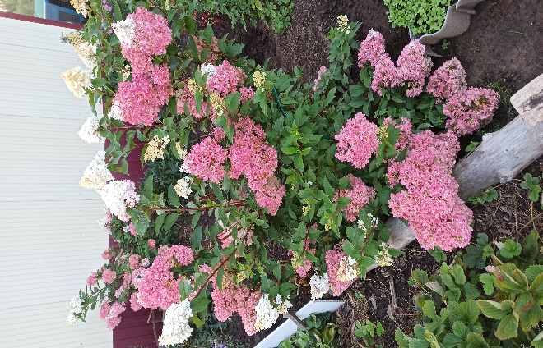 | 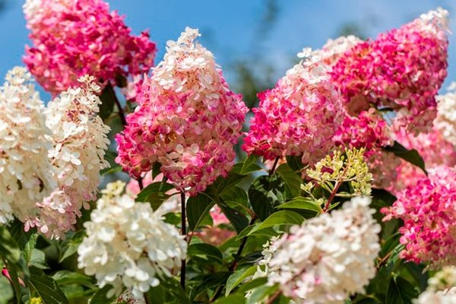
Сорт Ванила Фрайз
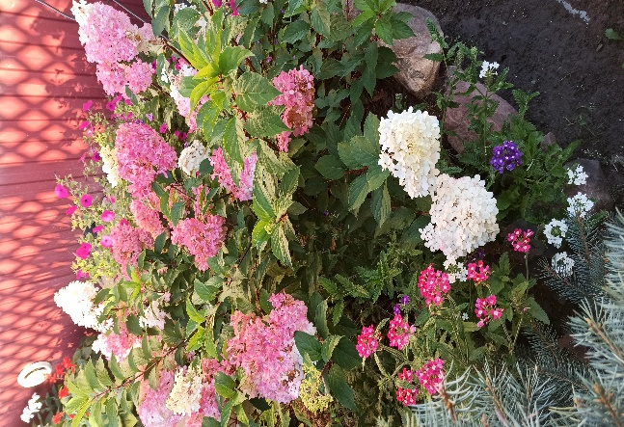 | 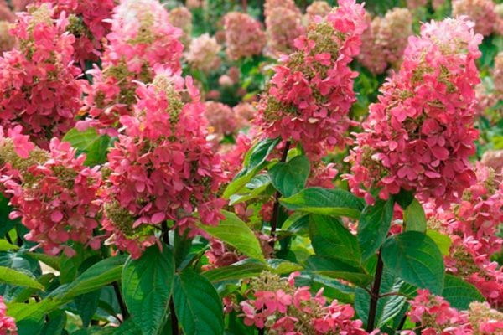
Сорт Пинки Винки
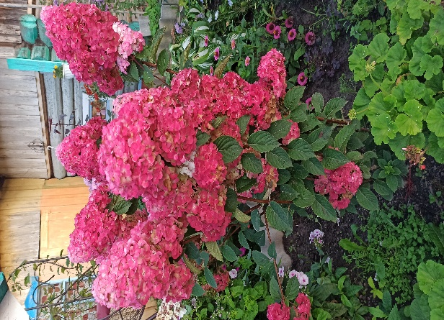 | 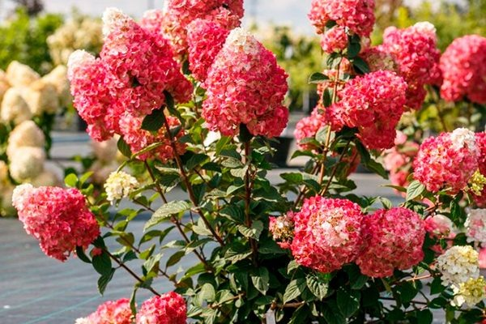
Сорт Лидия Самарская
Приложение 4.

Фотографии этапов черенкования гортензии метельчатой

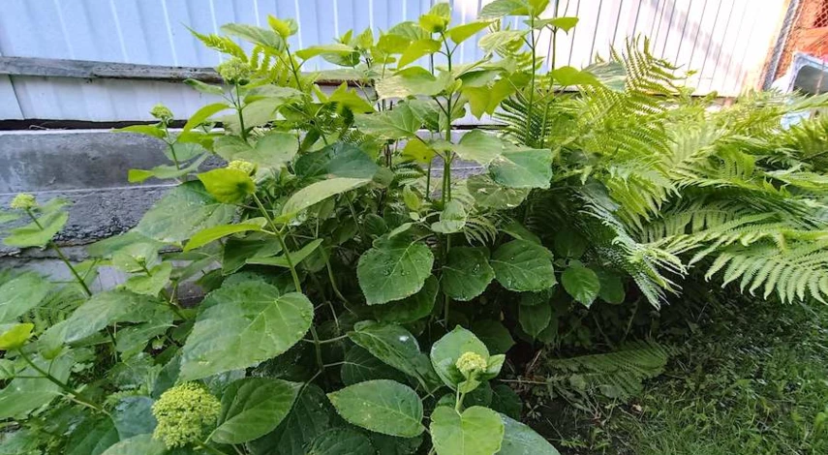 | 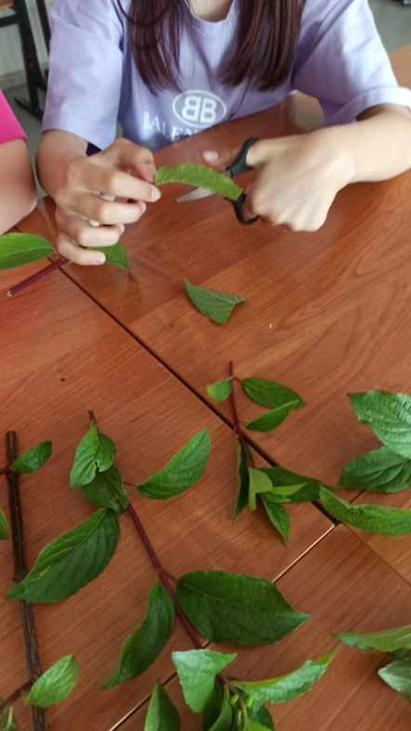
1.Выбираем куст и побег для размножения гортензий | 2.Нарезаем черенок и делим его на несколько частей длиной по 10–12 см.
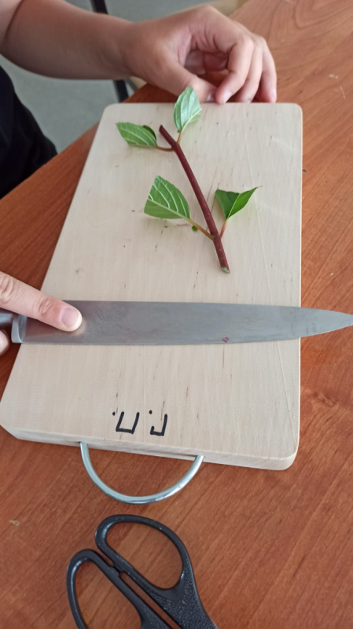 | 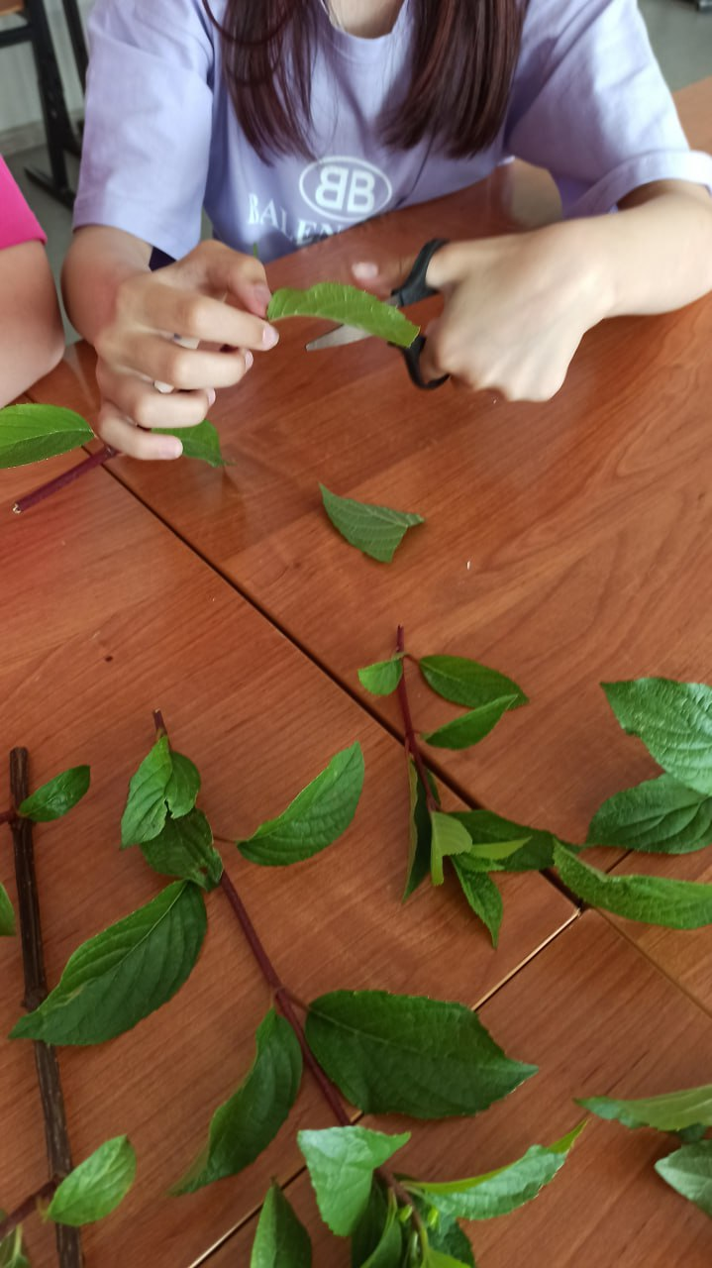
3.Делаем срезы:  - Нижний срез косой (45 градусов) на расстоянии 1-2 см от нижнего узла  -Верхний срез прямой (90 градусов) делаем срез сразу над узлом. | 4. Обрезаем листья  - нижние листья срезаем полностью;  -верхние листья обрезаем наполовину.
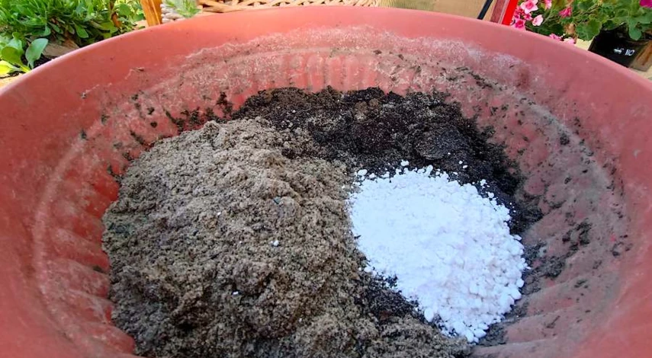 | 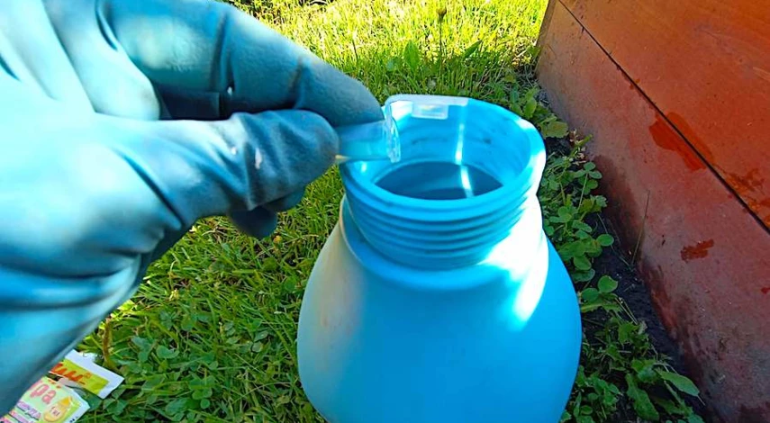
5. Готовим субстрат для укоренения | 6. Готовим раствор циркона. Он предохраняет все стрессовые ситуации растения.
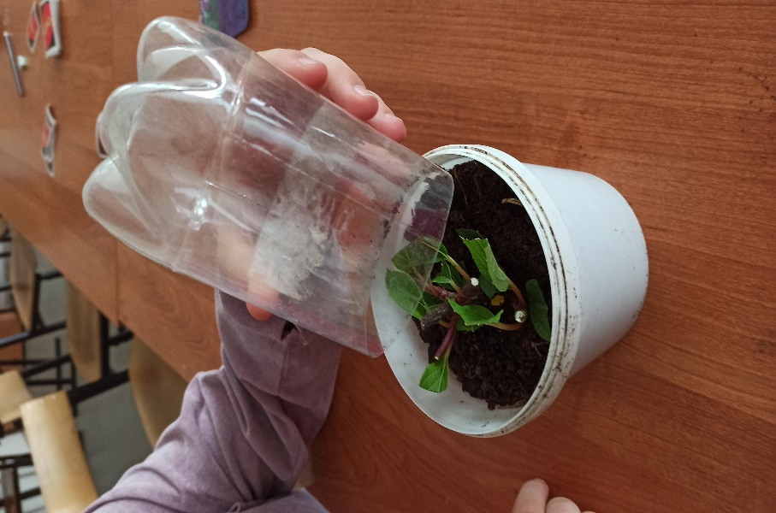 | 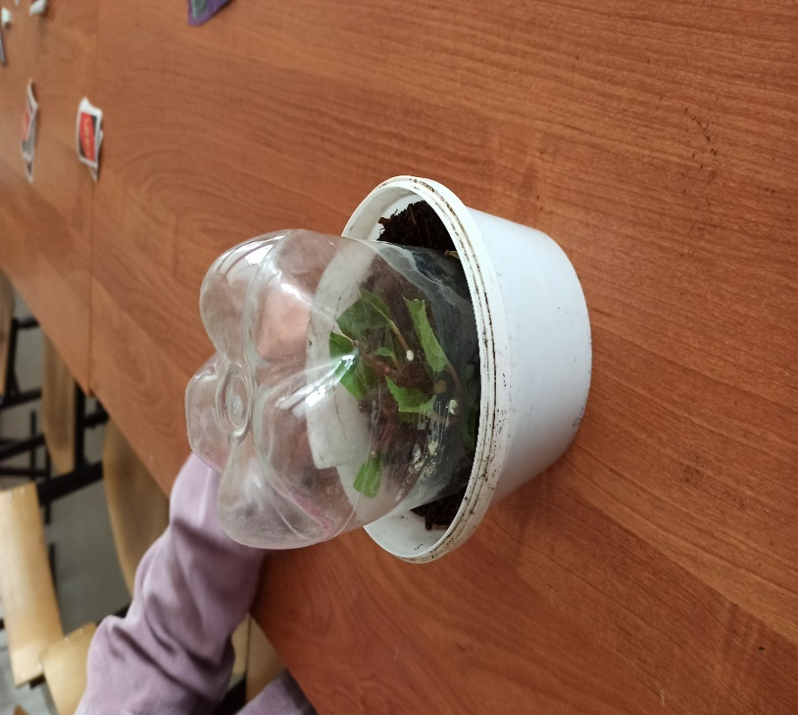
7. Заполняем емкость субстратом и размещаем черенки | 8. Накрываем черенки и создаем влажную камеру

Приложение 5.

Наблюдение за экспериментом и результаты исследования (таблицы)
Таблица 1. Дневник наблюдений за ростом и развитием, укоренением черенков сортов гортензий на разных типах почв.

Варианты опыта | Дата: 30.06.2025  Набухание верхних почек |  |  | Дата: 17.07.2025  Распускание листочков
Название сортов гортензий | Ванила Фрайз | Пинки Винки | Лидия самарская | Ванила Фрайз | Пинки Винки | Лидия самарская
Почва с пришкольного участка | 4 шт. | 5 шт. | 3 шт. | 3 шт. | 4 шт. | 2шт. | 9
Торф сфагновый | 2 шт. | 1 шт. | _ | 1 шт. | _ | _ | 1
Смесь торфа  с песком (1:1) | 8 шт. | 7 шт. | 5 шт. | 6 шт. | 5 шт. | 4 шт. | 15
Смесь садовой земли с песком и немного вермикулита | 10 шт. | 8 шт. | 7 шт. | 8 шт. | 7 шт. | 6 шт. | 21
Итого: | 24 шт. | 21 шт. | 15 шт. | 18 шт. | 16 шт. | 12 шт.

Таблица 2. Количество укорененных черенков гортензий на разных типах почв
Кол-во укорененных черенков | Ванила Фрайз  (по 10 штук) | Пинки Винки  По (10 штук) | Лидия Самарская  (по 10 штук) | Итого
Почва с участка | 3 | 4 | 2 | 9
Сфагновый торф | 1 | - | - | 1
Смесь торфа с песком (1:1) | 6 | 5 | 4 | 15
Смесь садовой земли с песком и немного вермикулита | 8 | 7 | 6 | 21

Таблица 3. Приживаемость черенков разных сортов гортензий
Сорта гортензии метельчатой | Количество посаженных побегов | Количество прижившихся побегов | Приживаемость черенков (%)
Ванила Фрейз | 40 | 18 | 45%
Пинки Винки | 40 | 16 | 40%
Лидия Самарская | 40 | 12 | 30%

Приложение 6.

Диаграммы к результатам исследования
Дневник наблюдений за ростом и развитием, укоренением черенков сортов гортензий на разных типах почв.

Количество укорененных черенков гортензий на разных типах почв
Приживаемость черенков разных сортов гортензий

Приложение 7.
Результаты исследования
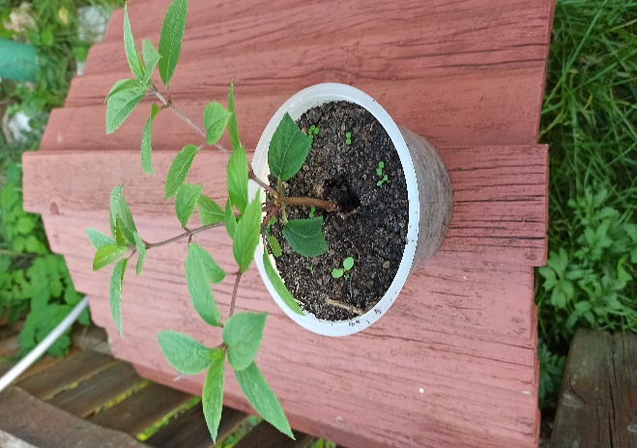 | 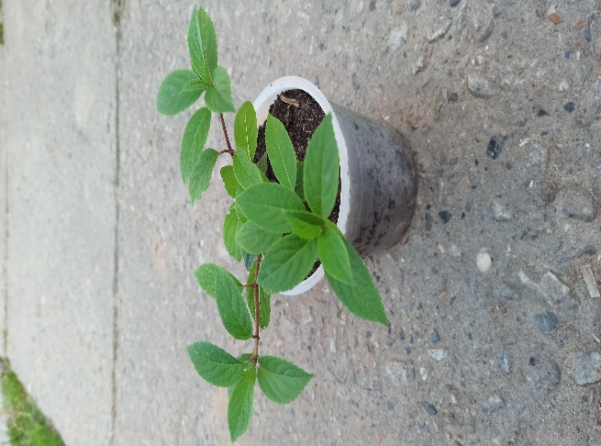
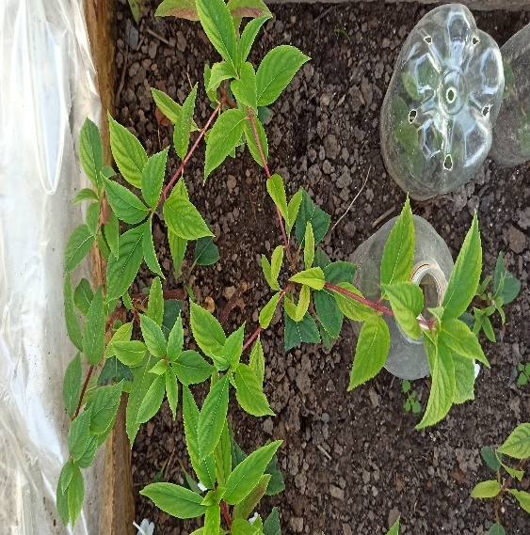 | 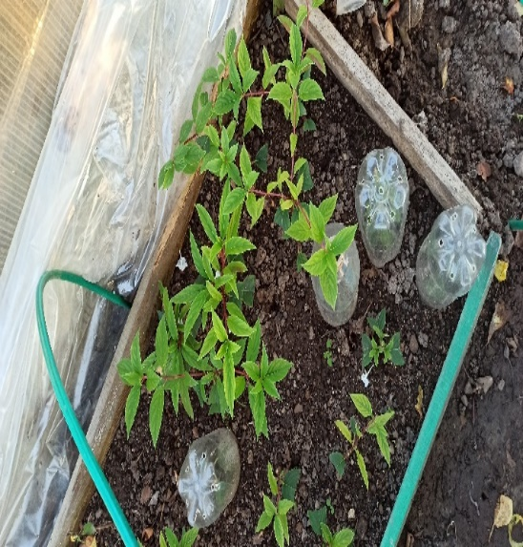
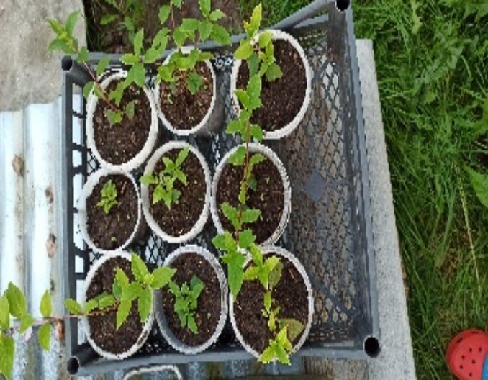 | 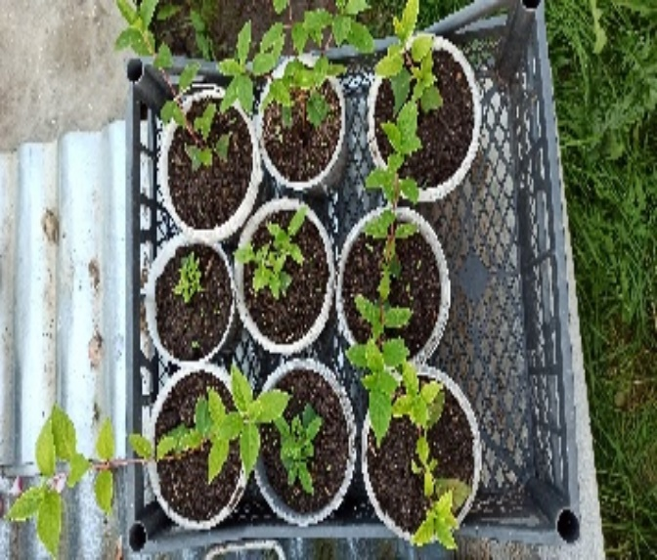

Приложение 8.

Рекомендации по выращиванию и посадке саженцев гортензии

1. Из всего разнообразия видов и сортов гортензии лучше выбирайте именно те саженцы растения, которые больше всего подходят для вашего региона проживания.
2. При покупке растения обращайте внимание на вид саженца. Экземпляр гортензии должен выглядеть живым и быть с хорошей корневой системой, не иметь видимых признаков болезней и запаха гнили.
3. Советуем сажать культуру только весной или летом, а именно когда почва прогреется, так как гортензия очень долго адаптируется к новому месту.
4. Для посадки растения выбирайте полутенистые и безветренные места на садовом участке.
5. Обязательно создайте для гортензии рыхлый, водо- и воздухопроницаемый слабокислый грунт для активного роста корневой системы.
6. Важно регулярно и обильно поливать гортензию, чтобы культура эффектно цвела и развивалась каждый сезон. Необходимо поддерживать постоянную умеренную влажность почвы на всей глубине залегания корней.
7. Для того чтобы культивировать гортензию в домашних условиях, следует выбрать миниатюрные сорта растения и создать благоприятные условия в помещении: выбрать широкий и неглубокий горшок, обильно поливать и подкармливать культуру во время цветения (летом), а также зимой установить дополнительное освещение с помощью фитоламп.

